班级动态(11.11)
一、区域游戏
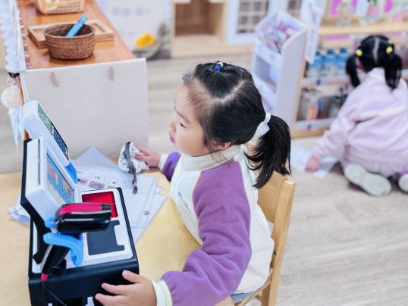  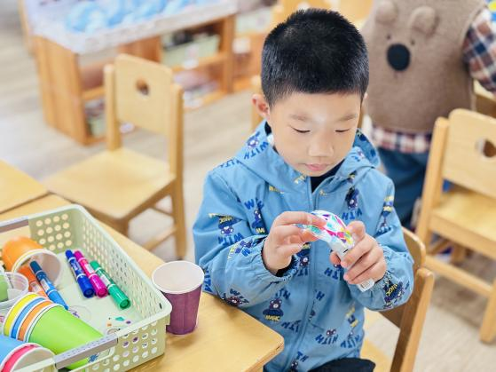 | 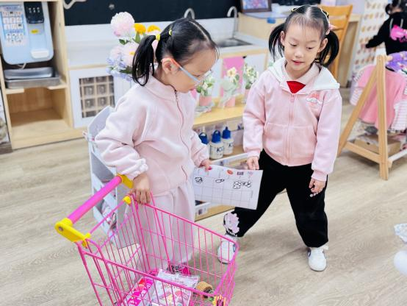  . | 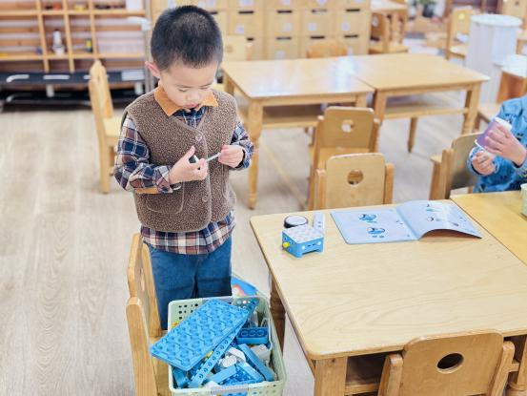
 | 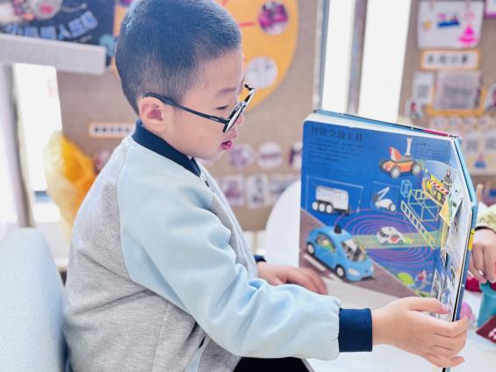 | 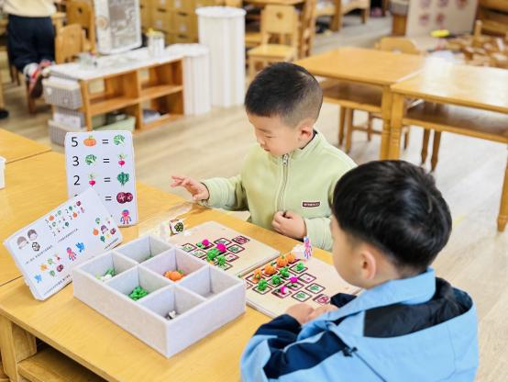
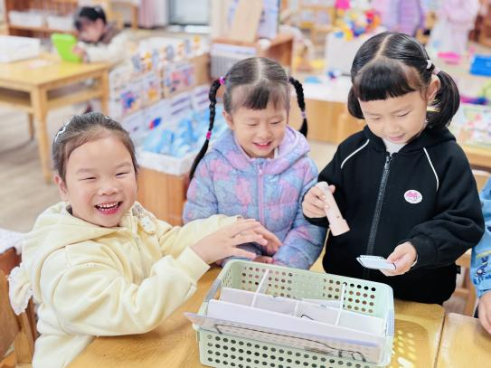 | 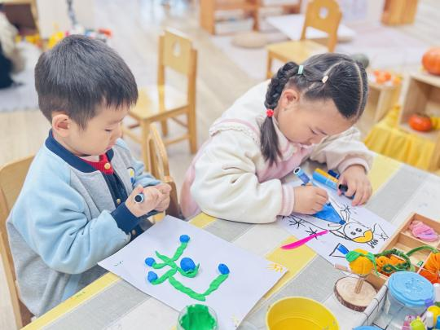 | 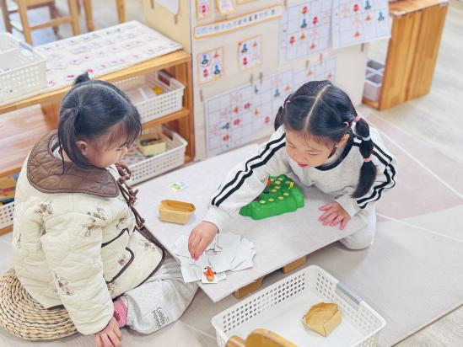
活动中能积极参与分享交流并能对他人的分享提出自己的想法和建议的幼儿有：邱语涵、蒋晨茜、胡馨艺、贾昕语、李子恒、钱莱、邵成言、陶清昀、万瑾妍、万礼煊、徐苜、胡默、赵弘阳、朱星亿、施俊羽、高菁忆
二、数学：它们一样多吗
数的守恒指物体数目不因物体外部特征和排列形式等的改变而改变。本次活动主要通过观察对比，让孩子们来判断在7以内的物的数量是否一致，从而让孩子发现物的数量与物的排列方式、大小、颜色等都无关，激发孩子对数学认知的兴趣。
活动中能能够感知7以内的数量，不受物的特征变化，正确判断物的数量是否一致的幼儿有：邱语涵、蒋晨茜、胡馨艺、贾昕语、李子恒、钱嘉苗、钱莱、邵成言、陶清昀、万瑾妍、胡默、万礼煊、徐苜、杨雨泽、赵弘阳、朱星亿、施俊羽
三、散步时光
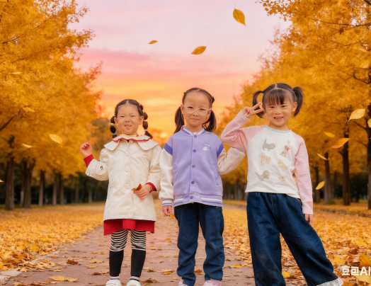 | 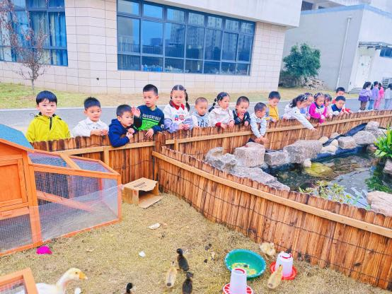  . | 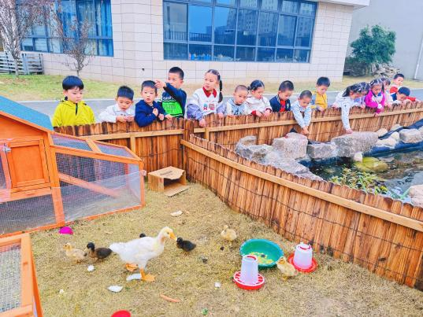
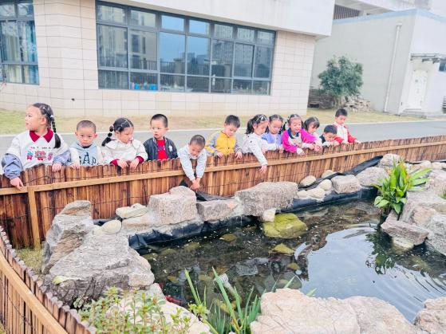 | 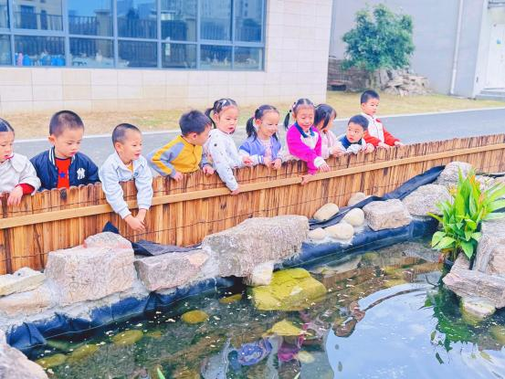 | 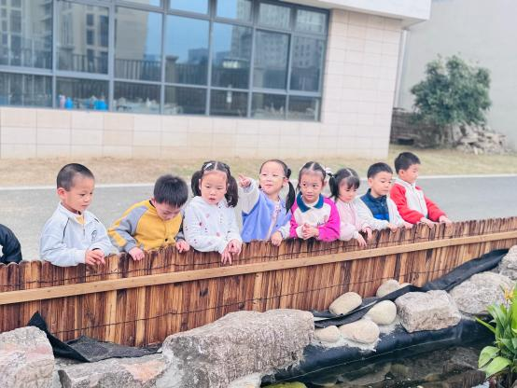
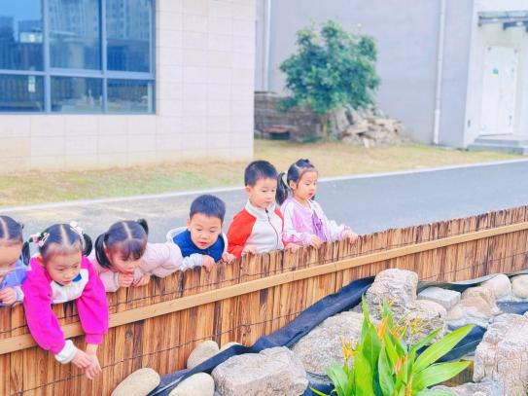 | 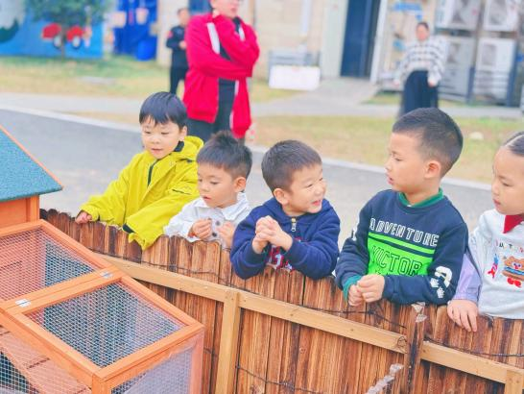 | 